Laboratorium 2
Artem Buhera  GĆ01 135678 | 13.06.2021
Obliczając wartość funkcjiprzy użyciu funkcji standardowej exp() i budując wykres błędu względnego między wartością obliczoną przez komputer a dokładną, możemy zaobserwować, że dla argumentów mniejszych od około 10^{-0.5} błąd jest tym większy, im mniejszy jest argument:
double f(double x) {
return (1 - exp(-x)) / x;
}
int main() {
ifstream plik;
ofstream output;
plik.open("dane.txt");
output.open("output.dat");
double log10x, x, exact, calculated;
while(plik.good()) {
plik >> log10x >> x >> exact;
calculated = f(x);
output << log10x << ' ' << log10(abs((exact - calculated) / exact)) << endl;
}
}
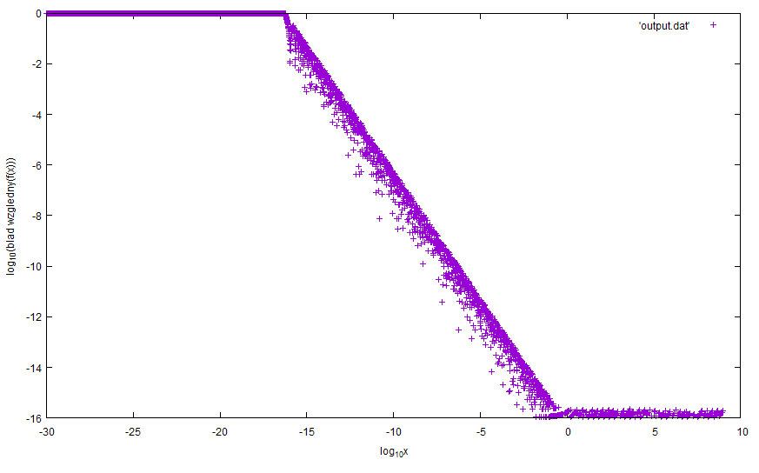Wykres logarytmiczny zależności błędu względnego miedzy wartością obliczoną a wartością dokładną funkcji f(x) od argumentu x
Obserwowane błędy wynikają m.in. z tego, że dla bardzo małych argumentów funkcja exp() daje niewystarczająco precyzyjne wyniki. Z tego powodu wyprowadzimy nowy wzór na f(x) używając rozwinięcia Taylora funkcji e^{x} wokół punktu x₀ = 0:

Dla dużego n obliczanie x^{n} oraz (n+1)! w każdej iteracji jest nieoptymalne, dlatego zaimplementujemy obliczanie f(x) poprzez dodawanie do wyniku części, którą w każdej iteracji będziemy domnażać przez x oraz dzielić przez n+1, efektywnie obliczając kolejne potęgi x oraz silnię bez zbędnych operacji.
Ponieważ dysponujemy wartościami dokładnymi, możemy liczyć dopóki różnica między wartością do tej pory obliczoną a dokładną nie jest równa lub mniejsza od epsilonu maszynowego, wartość którego możemy wziąć z biblioteki <cfloat>. W innym przypadku musielibyśmy najpierw wyznaczyć minimalny n, dla którego błąd względny wartości obliczonej a dokładnej byłby na poziomie epsilonu maszynowego dla argumentów z całego zakresu, na którym będziemy używać dany algorytm.
Musimy jednak przerywać obliczanie w momencie, gdy ta część, obliczana w każdej iteracji, nie staje się na tyle mała, że jest reprezentowana jako zero, przez co podalsze obliczanie nigdy się nie kończy.

double recalculated(double x, double exact) {
double result = 0, iter_part = 1;
int sign = 1;
for(int n = 1; abs(exact - result) > DBL_EPSILON; n++) {
result += sign * iter_part;
iter_part *= x / (n + 1);
if (iter_part == 0)
break;
sign *= -1;
}
return result;
}

Teraz możemy użyć funkcji recalculated dla zakresu, w którym poprzednia funkcja miała za duży błąd względny, czyli około [10⁻³⁰, 10^{-0.5}]:

calculated = log10x < -0.5 ? recalculated(x, exact) : f(x);

Poniższy wykres pokazuje, że błąd względny nowej funkcji jest bardzo zbliżony do poziomu epsilonu maszynowego.
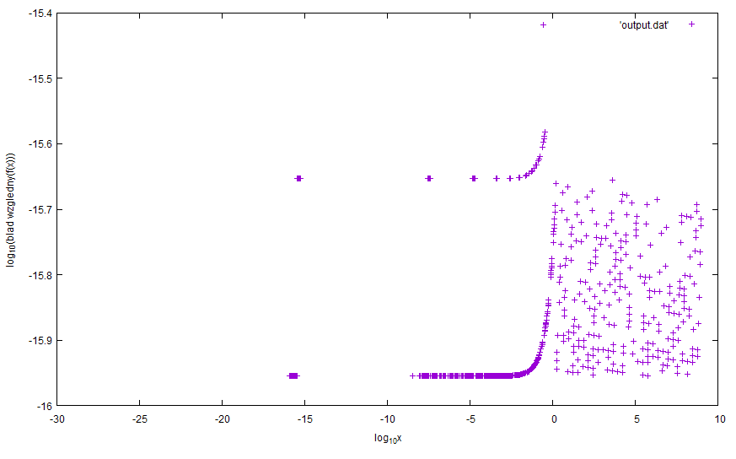Wykres logarytmiczny zależności błędu względnego miedzy wartością obliczoną nową metodą a wartością dokładną funkcji f(x) od argumentu x

